座號：08 姓名：方宜馨

作業一

Responsive Web Design

**請利用Bootstrap套件實作RWD，並達成下列要求：**

1. 利用Visual Studio NuGet安裝Bootstrap套件。
2. 將Bootstrap所需相關函式庫Include進網頁。
3. 請自行建立一個具響應式功能的網站**首頁**，並達到以下要求：
4. 請使用bootstrap所提供之Jumbotron、NavBar、Media Object、Modal、ToolTip互相配合，製作網站首頁。
5. 需提供至少適合兩種解析度的瀏覽效果，含一般電腦與行動裝置。
6. 網站中必須有自訂的CSS檔來更改原bootstrap所提供之樣式，並將此檔命名為MyStyle.css，且須Include至頁面中。

**繳交作業時，請以FTP上傳程式原始檔與本文件檔各一份，原始程式碼請另放置在一個資料夾內。**

※以上各項均須完全達成始得通過※

相關畫面截圖(畫面太長或太大可分段截圖)：

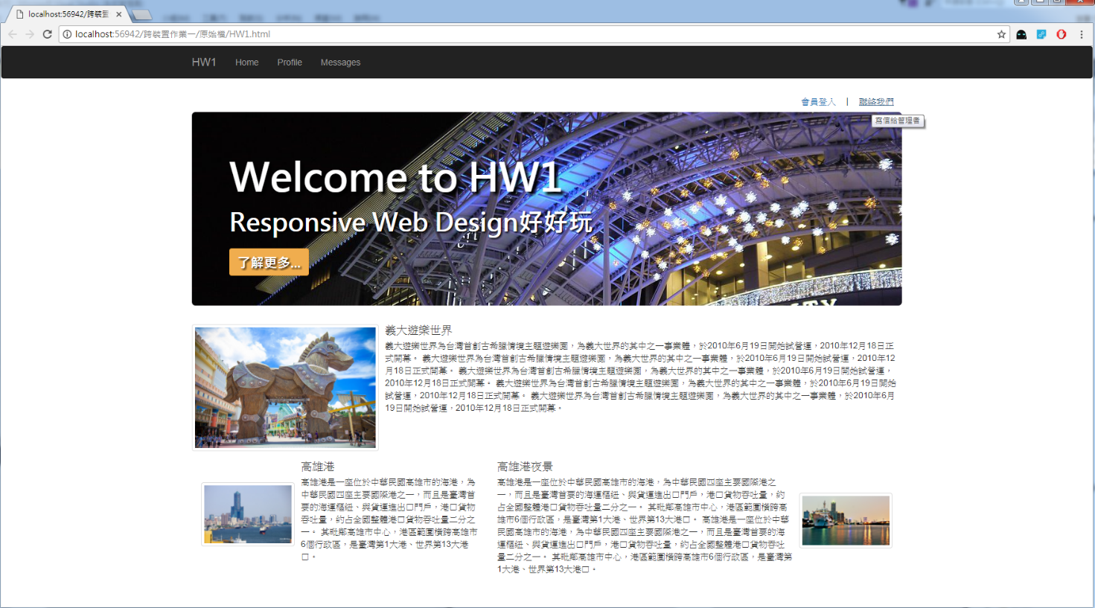

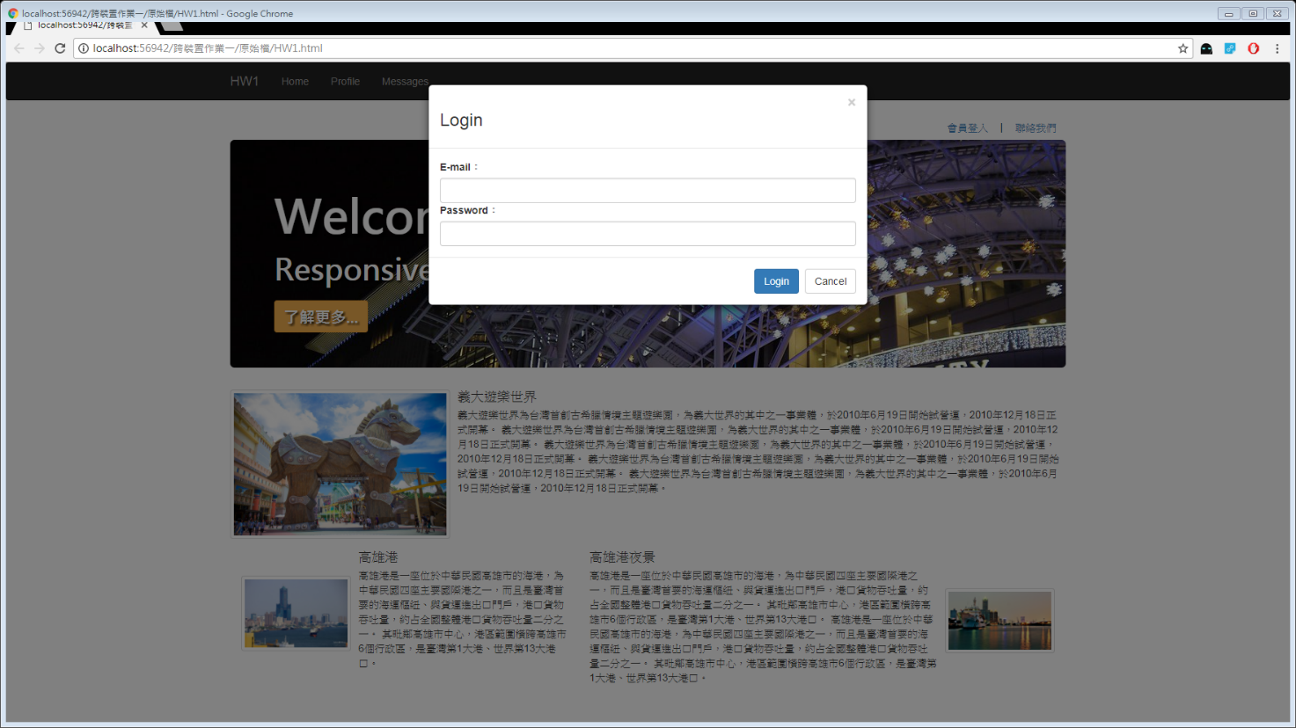

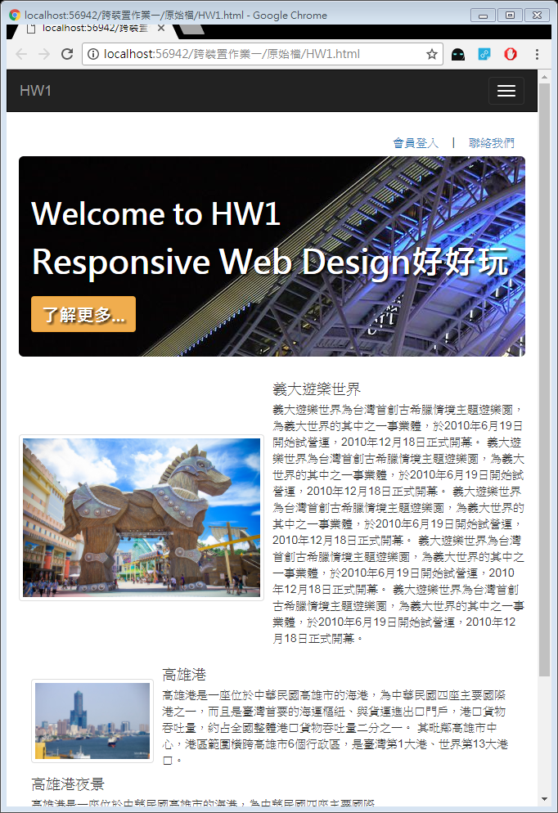

程式碼(所有的程式碼均須貼上)：

<!DOCTYPE html>

<html>

<head>

<meta http-equiv="Content-Type" content="text/html; charset=utf-8"/>

<title></title>

<meta charset="utf-8" />

<meta name="viewport" content="width=device-width" />

<link href="../../Content/bootstrap.min.css" rel="stylesheet" />

<link href="../../Content/MyHWStyle.css" rel="stylesheet" />

</head>

<body>

<div class="navbar navbar-inverse">

<div class="container">

<div class="navbar-header">

<button class="navbar-toggle" data-toggle="collapse" data-target=".navbar-collapse">

<span class="icon-bar"></span>

<span class="icon-bar"></span>

<span class="icon-bar"></span>

</button>

<a href="index.html" class="navbar-brand">HW1</a>

</div>

<div class="navbar-collapse collapse">

<ul class="nav navbar-nav">

<li><a href="#">Home</a></li>

<li><a href="#">Profile</a></li>

<li><a href="#">Messages</a></li>

</ul>

</div>

</div>

</div>

<div class="container">

<div class="text-right">

<button class="btn btn-link" data-toggle="modal" data-target="#myModal">會員登入</button> |

<button class="btn btn-link" data-toggle="tooltip" data-placement="bottom" title="寫信給管理者">聯絡我們</button>

</div>

<div class="modal" id="myModal">

<div class="modal-dialog">

<div class="modal-content">

<div class="modal-header">

<button class="close" data-dismiss="modal">&times;</button>

<h3>Login</h3>

</div>

<div class="modal-body">

<div>

<label for="email">E-mail：</label>

<input id="email" type="text" class="form-control" />

</div>

<div>

<label for="pwd">Password：</label>

<input id="pwd" type="text" class="form-control" />

</div>

</div>

<div class="modal-footer">

<input id="Submit1" type="submit" class="btn btn-primary" value="Login" />

<input id="Button1" type="button" class="btn btn-default" value="Cancel" data-dismiss="modal" />

</div>

</div>

</div>

</div>

<div class="jumbotron hwJumBack">

<h1>Welcome to HW1</h1>

<p>Responsive Web Design好好玩</p>

<a href="http://kpptr.wda.gov.tw" class="btn btn-warning">了解更多...</a>

</div>

<div class="media">

<div class="media-left media-middle">

<img src="../../images/01.jpg" class="media-object img-thumbnail" width="300" />

</div>

<div class="media-body">

<h4 class="media-heading">義大遊樂世界</h4>

<p>

義大遊樂世界為台灣首創古希臘情境主題遊樂園，為義大世界的其中之一事業體，於2010年6月19日開始試營運，2010年12月18日正式開幕。

義大遊樂世界為台灣首創古希臘情境主題遊樂園，為義大世界的其中之一事業體，於2010年6月19日開始試營運，2010年12月18日正式開幕。

義大遊樂世界為台灣首創古希臘情境主題遊樂園，為義大世界的其中之一事業體，於2010年6月19日開始試營運，2010年12月18日正式開幕。

義大遊樂世界為台灣首創古希臘情境主題遊樂園，為義大世界的其中之一事業體，於2010年6月19日開始試營運，2010年12月18日正式開幕。

義大遊樂世界為台灣首創古希臘情境主題遊樂園，為義大世界的其中之一事業體，於2010年6月19日開始試營運，2010年12月18日正式開幕。

</p>

</div>

</div>

<div class="media">

<div class="col-md-5">

<div class="media-left media-middle">

<a href="#">

<img src="../../images/02.jpg" width="150" class="media-object img-thumbnail" />

</a>

</div>

<div class="media-body">

<h4 class="media-heading">高雄港</h4>

<p>

高雄港是一座位於中華民國高雄市的海港，為中華民國四座主要國際港之一，而且是臺灣首要的海運樞紐、與貨運進出口門戶，港口貨物吞吐量，約占全國整體港口貨物吞吐量二分之一。

其毗鄰高雄市中心，港區範圍橫跨高雄市6個行政區，是臺灣第1大港、世界第13大港口。

</p>

</div>

</div>

<div class="col-md-7">

<div class="media-body">

<h4 class="media-heading">高雄港夜景</h4>

<p>

高雄港是一座位於中華民國高雄市的海港，為中華民國四座主要國際港之一，而且是臺灣首要的海運樞紐、與貨運進出口門戶，港口貨物吞吐量，約占全國整體港口貨物吞吐量二分之一。

其毗鄰高雄市中心，港區範圍橫跨高雄市6個行政區，是臺灣第1大港、世界第13大港口。

高雄港是一座位於中華民國高雄市的海港，為中華民國四座主要國際港之一，而且是臺灣首要的海運樞紐、與貨運進出口門戶，港口貨物吞吐量，約占全國整體港口貨物吞吐量二分之一。

其毗鄰高雄市中心，港區範圍橫跨高雄市6個行政區，是臺灣第1大港、世界第13大港口。

</p>

</div>

<div class="media-right media-middle">

<a href="#">

<img src="../../images/03.jpg" width="150" class="media-object img-thumbnail" />

</a>

</div>

</div>

</div>

</div>

<script src="../../Scripts/jquery-3.2.1.min.js"></script>

<script src="../../Scripts/bootstrap.min.js"></script>

<script>

</script>

</body>

</html>

.hwJumBack {

background-image: url('../images/002.jpg');

background-repeat: repeat;

background-position-y: -55px;

}

.hwJumBack h1,.hwJumBack .h1 {

color:white;

font-family:微軟正黑體;

text-shadow:5px 5px 5px black;

font-weight:900;

}

.hwJumBack p {

color:white;

font-family:微軟正黑體;

text-shadow:2px 2px 4px black;

font-weight:900;

font-size:30pt;

}

.hwJumBack .btn{

color:white;

font-family:微軟正黑體;

text-shadow:2px 2px 3px black;

font-weight:900;

font-size:16pt;

}